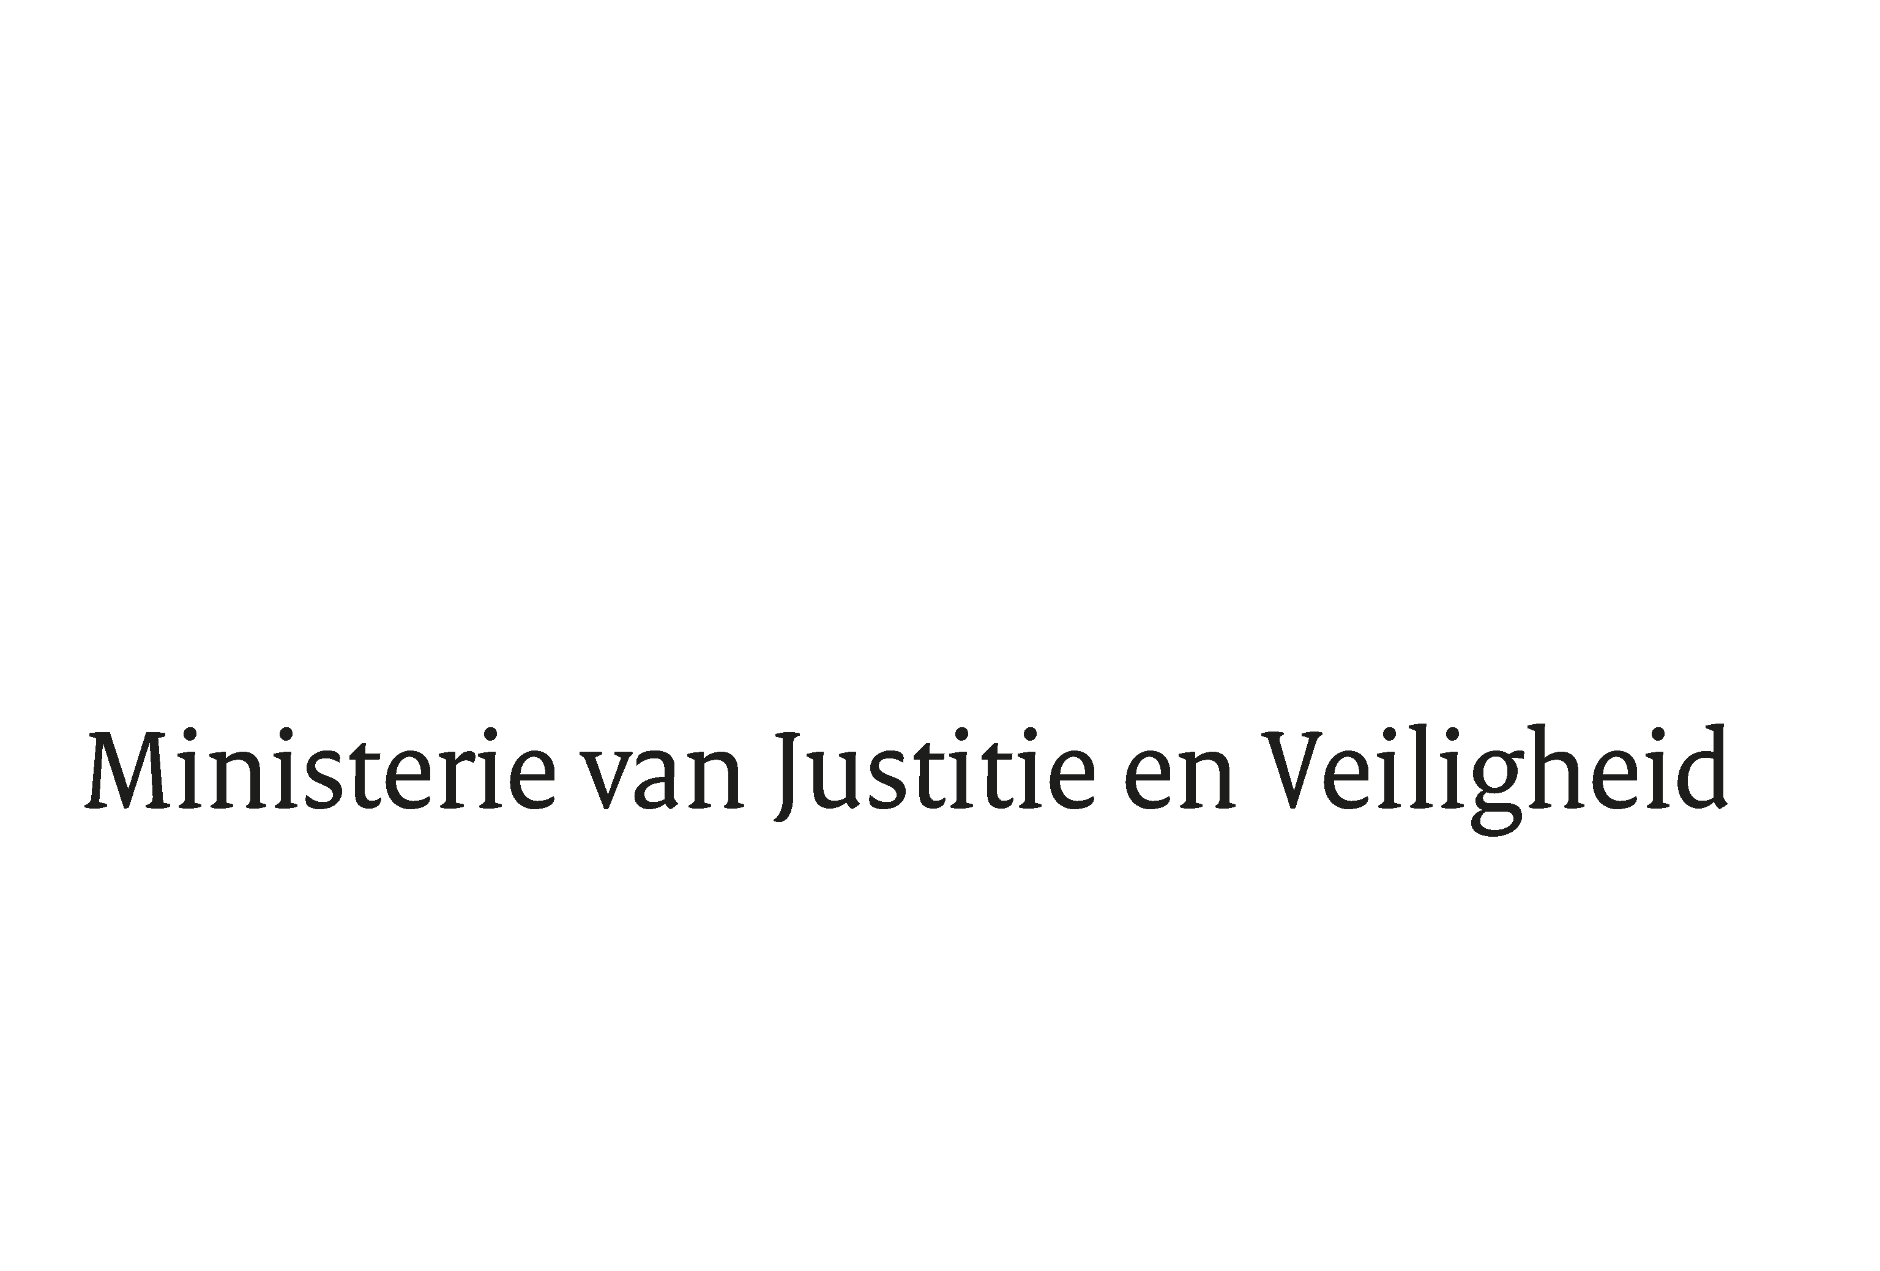

> Retouradres Postbus 20301 2500 EH Den Haag
Aan de Voorzitter van de Tweede Kamer
der Staten-Generaal
Postbus 20018
2500 EA DEN HAAG

Datum | 8 februari 2024
Onderwerp | Aanbiedingsbrief beantwoording begrotingsbehandeling JenV voor 2024
Directie Bestuursondersteuning

Turfmarkt 147
2511 DP Den Haag
Postbus 20301
2500 EH Den Haag
www.rijksoverheid.nl/jenv

T 070 370 79 11
F 070 370 79 00

Ons kenmerk
5222124

Bijlage
1

Bij beantwoording de datum en ons kenmerk vermelden. Wilt u slechts één zaak in uw brief behandelen.

Hierbij bieden wij u schriftelijk de antwoorden aan op de door uw Kamer gestelde vragen tijdens de eerste termijn van de behandeling van de begroting van Justitie en Veiligheid voor het jaar 2024. De beantwoording is gesorteerd per Kamerlid. Hierdoor is de doornummering niet altijd volgordelijk.

De Minister van Justitie en Veiligheid,

D. Yeşilgöz-Zegerius

De Minister voor Rechtsbescherming,

F.M. Weerwind

De Staatssecretaris van Justitie en Veiligheid,

E. van der Burg

